Станок для проточки тормозных дисков модели AM-8700/983
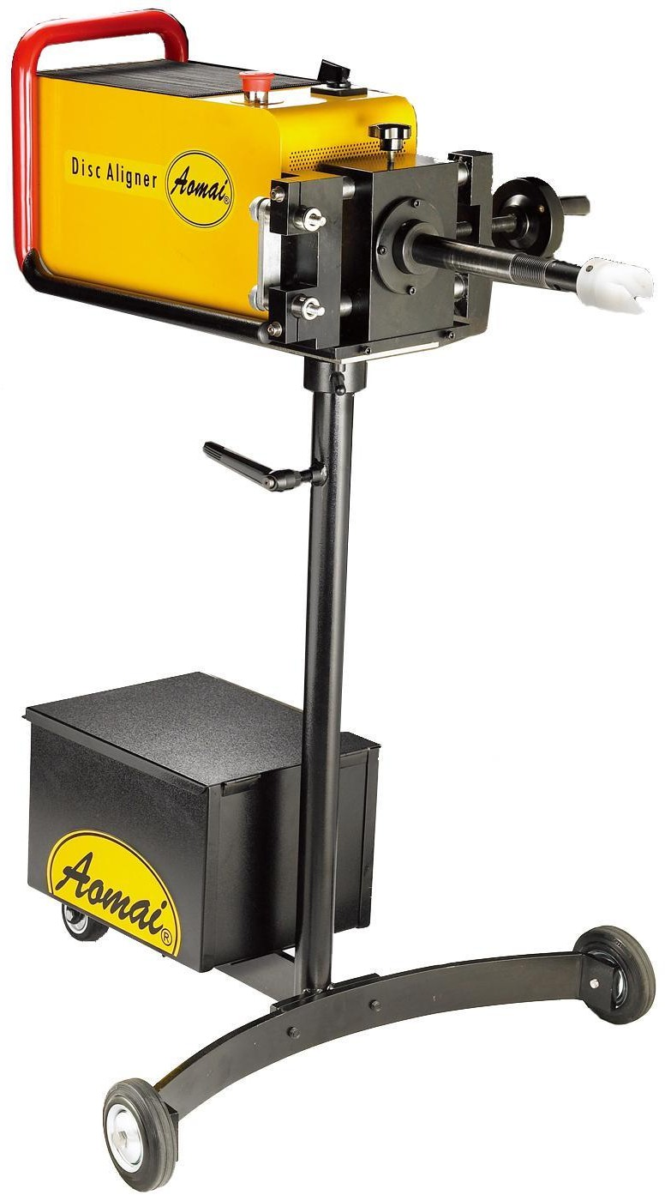

Содержание

Введение  Требования безопасности Порядок сборки станка | 1 ~ 3  4 ~ 6  7 ~ 8
Токарный блок BL-718 | 9 ~ 10
Приводной блок AM-8700 | 11 ~ 12
Подготовка к работе | 13 ~ 15
Крепление монтажного адаптера USM | 16 ~ 17
Крепление токарного блока BL-718 к адаптеру USM | 18 ~ 19
Крепление токарного блока BL-718 универсальными пластинами | 20 ~ 21
Установка приводного блока AM-8700 | 22 ~ 23
Проточка тормозного диска | 24 ~ 25
Завершение работы | 26 ~ 27
Техническое обслуживание | 28 ~ 29
Рекомендации и условия гарантии | 31
Технические характеристики | 32
Двухрежимная модель станка | 33-35

Введение

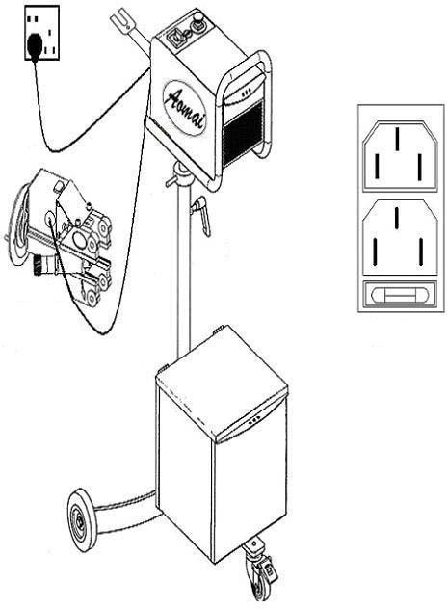
Токарный
станок АМ-8700

Токарный блок BL-718
Предохранитель 8А

Дополнительные приспособления
- Выдвижной ящик
- Съемный адаптер
- Коническое кольцо
- T-образный ключ (под шестигранник)
- S- крюк
- Резиновое кольцо (глушитель)
- Электрический кабель
- Щетка
- Комплект резцов

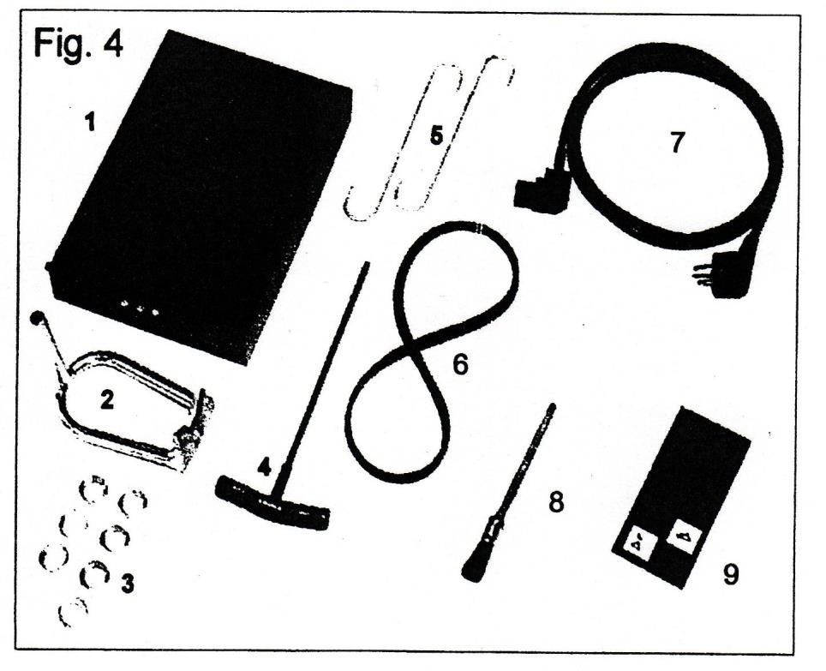
Рис. 4

Требования безопасности
  - Соблюдайте требования безопасности при работе с электрооборудованием и требования настоящей инструкции. Храните инструкцию рядом со станком.
  - Станок для проточки тормозных дисков может эксплуатироваться специалистом только после ознакомления с положениями настоящей инструкции. Будьте внимательны.
  - Нельзя работать на станке в болезненном состоянии (состоянии усталости).
  - Станок для проточки тормозных дисков BL-718 предназначен для работы с приводом AM-8700.
  - Эксплуатируйте станок для проточки тормозных дисков BL-718 и приводное устройство AM-8700 в соответствии с положениями данной инструкции.
  - Запрещено перегружать станок во время работы.
  - При подключении к сети соблюдайте параметры на заводских табличках.
  - Соблюдайте чистоту на рабочем месте во избежание получения травм.
  - Если станок не используется, его следует убрать в отдельное помещение.
  - Запрещено нахождение детей в рабочей зоне.
  - Запрещено касаться кабелей и рабочих деталей станка, необходимо соблюдать чистоту в рабочей зоне.
  - Запрещено эксплуатировать станок в условиях:
-взрывоопасной атмосферы;
-высокой влажности и сырости.
  - Исключите попадание воды на детали электрического оборудования.
  - Выполняйте требования безопасности и инструкции по снятию и установке узлов автомобиля, приведенные в руководстве по ремонту автомобиля.
  - Для удобной работы на станке следует предусмотреть 50 кв. см. свободного пространства вокруг приводного устройства AM-8700 и 50 кв. см. за токарным блоком BL-718.
  - Не приближайтесь к подвижным деталям станка.
  - Запрещено носить широкополую одежду с украшениями, которые могут попасть в детали станка.
  - Соберите в пучок длинные волосы.
  - Токарный блок BL-718 должен быть оснащен защитным щитком, как указано в инструкции.
  - Убедитесь в том, что пол рабочей зоны – ровный.
  - Не перемещайте оборудование в процессе выполнения работы.
  - Не тяните за электрический кабель.
  - Во время проточки тормозного диска могут вылетать горячие окалины.
  - Для предотвращения опасности пожара и травмирования следует выполнять требования безопасности, а именно:
    - носите защитные очки;
    - работайте в спецодежде;
    - одевайте рабочие перчатки;
    - работайте в защитной маске;
    - имейте под рукой огнетушитель.
  - По возможности закрепите резиновое кольцо на ободе тормозного диска для снижения вибрации и уровня шума.
  - В целях безопасности следует использовать принадлежности и/или приспособления, указанные в данном руководстве или каталоге.

  - Запрещено самостоятельно вносить конструктивные изменения в оборудование.
  - Перед началом работы проверьте отсутствие неисправностей.
  - До начала работ проверьте исправность защитного щитка и других деталей станка.
  - Проверьте соосность подвижных деталей и соединений, наличие возможных неисправностей, другие узлы, которые могут влиять на работу оборудования.
  - Поврежденный защитный щиток или другие узлы подлежат ремонту или замене силами квалифицированного специалиста.
  - Неисправные выключатели подлежат замене. Данная работа должна выполняться квалифицированным специалистом.
  - Не включайте станок при неисправном сетевом выключателе.
  - Содержите станок в чистоте и порядке.
  - На рукоятках устройств должны отсутствовать следы масла, они должны быть сухими и чистыми.
  - Необходимо выполнять техническое обслуживание в соответствии с указаниями данной инструкции.
  - Ремонты и техническое обслуживание выполняются только квалифицированным специалистом, располагающим необходимым опытом в области электротехники и механики.
  - Ремонт и техническое обслуживание выполняются только после выключения электропитания и отсоединении сетевого кабеля.
  - Следует использовать только рекомендованные производителем запасные части.

Порядок сборки станка

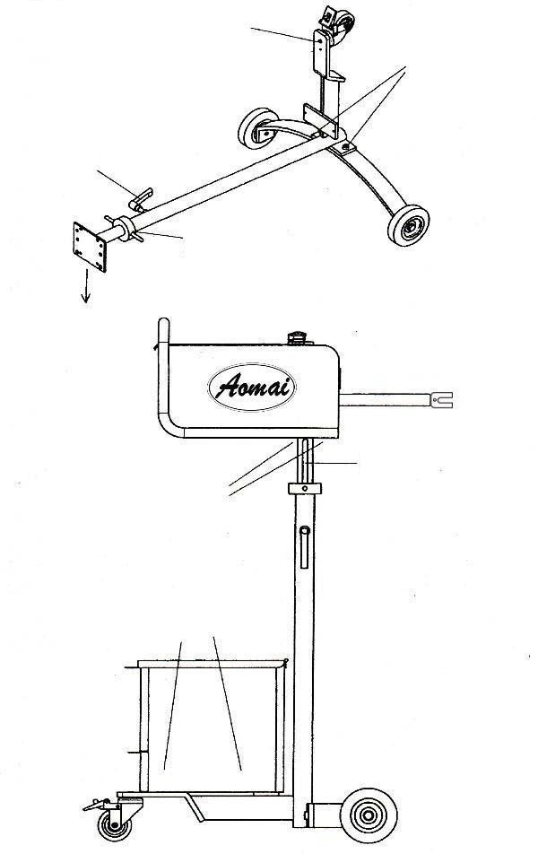
Рис.8
М12×30 60Нм
М12×20 60Нм (2)
Рукоятка
фиксации
Регулировочная
гайка
Рис.9
Паз
М8 (4) 25Нм
М6×12 (3) 10Нм

Монтаж станка

- Прикрутите стойку к задней опоре стенда, рис. 8.
- Воспользуйтесь двумя шестигранными болтами M12×20, момент затяжки болтов составляет 60Нм.
- Снимите поворотное колесо с задней опоры.
- Закрепите поворотное колесо с нижней стороны задней опоры, рис.8. 5- Используйте один болт M12×30 с шайбой, момент затяжки 60Нм.
- Вращайте вал до тех пор, пока паз не окажется напротив резьбового отверстия под рукояткой фиксации.
- Установите рукоятку фиксации в резьбовое отверстие. 8- Установите опору станка на колеса.
- Извлеките токарный блок BL-718, пенопласт, нижнюю пластину и выдвижной ящик из металлического короба.
- Закрепите металлический короб на стойке, рис. 9.
- Воспользуйтесь тремя болтами M6×12 с шайбами M6. Момент затяжки болтов 10Нм.
- Установите выдвижной ящик, нижнюю пластину и пенопласт в металлический короб.
- Уложите токарный блок BL-718 в короб. 14- Уложите съемный адаптер в короб.
- При наличии: уложите адаптеры в короб.
- Ослабьте крепление рукоятки фиксации, повернув ее на пол-оборота.
- Только для модели AM-8700: поворачивайте регулировочную гайку до тех пор, пока опорная пластина устройства не окажется над регулировочной гайкой на высоте не менее 50мм.
- Затяните рукоятку фиксации небольшим усилием.
- Закрепите электродвигатель и кронштейн на опорной пластине устройства, рис.
9.
- Воспользуйтесь четырьмя гайками M8 и шайбами, момент затяжки – 25Нм. 21- Установите резиновый коврик на крышку электродвигателя.
22- Установите защитный щиток на вилку приводного устройства. 23- Уложите детали и приспособления в выдвижные ящики.

Токарный блок BL-718

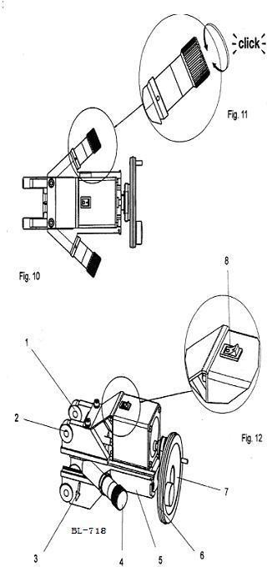
Щелчок
Рис.11
Рис.12
Рис.10

Токарный блок BL-718 (рис. 10-13)

1- Проушина с резьбой 2- Проушина без резьбы
3- Стрелка индикатора направления вращения 4- Регулятор глубины резания
- Направляющая
- Кнопка фиксации
- Рукоятка (штурвал)
- Автоматическая подача по направляющим

Приводной блок АМ-8700

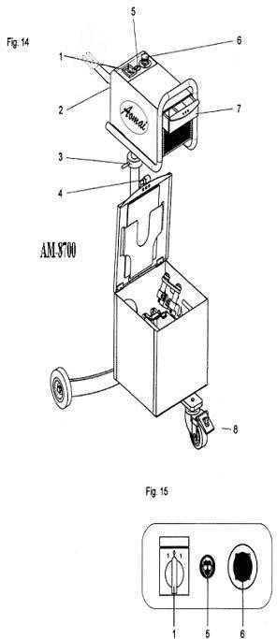
Рис.14
Рис.15

Приводной блок AM-8700, рис.14.
- AM-8700: выключатель электродвигателя с переключением направления вращения вала – версия с одной скоростью вращения, рис. 15.
- Сетевое гнездо.
- Регулировочная гайка для настройки высоты устройства. 4- Рукоятка фиксации.
5- Предупреждение о необходимости использования защитных очков/наушников. 6- Кнопка аварийного выключения.
7- Выдвижной ящик.
9- Поворотное колесо с фиксацией.

▲ При возникновении аварийной ситуации устройства BL-718-AM-8700 отключаются с помощью аварийного выключателя. Его можно отключить поворотом рифленого кольца под кнопкой по часовой стрелке. В штатных условиях AM-8700 выключается поворотом переключателя электродвигателя в положение «0».

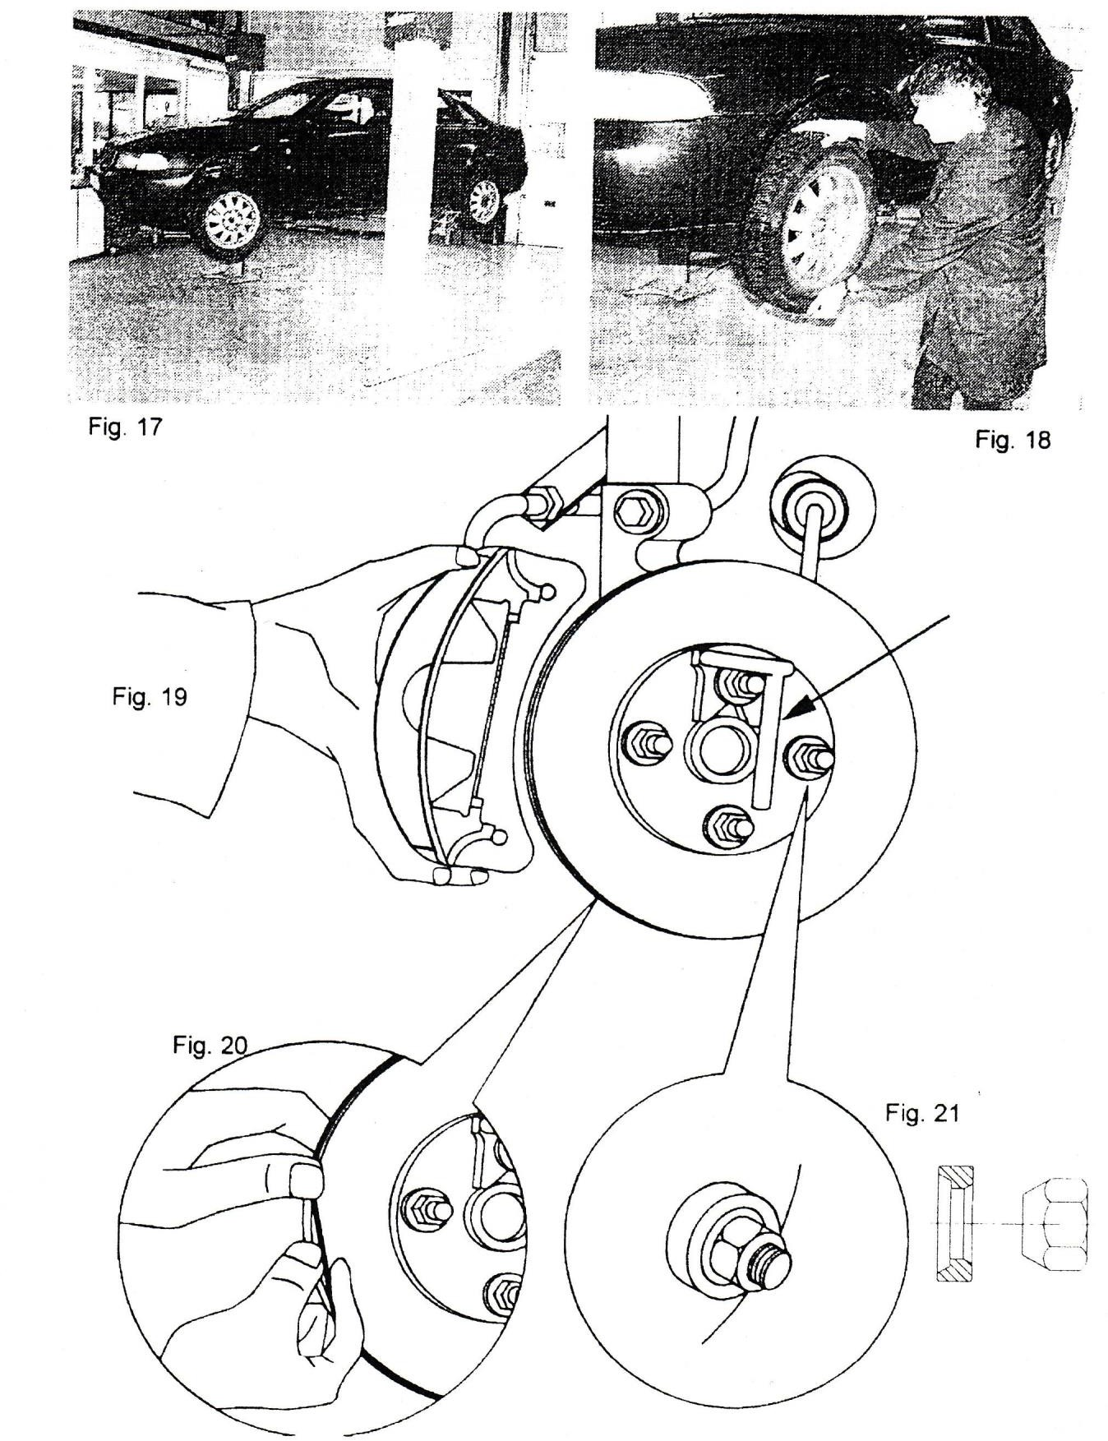
Подготовка к работе

Рис.17
Рис.18

Рис.19

Рис.20

Рис.21

Подготовка к работе
- Установите автомобиль на рампу. Включите нейтральную передачу в КП автомобиля.
- Поднимите автомобиль на требуемую высоту, колеса должны свободно вращаться, рис.17.
- Проверьте зазор в подшипниках обоих колес, рис.18.
- При необходимости отрегулируйте зазор в подшипниках, как указано в руководстве по ремонту автомобиля.

▲5-Зафиксируйте тормозной диск на ступице во избежание попадания грязи между ними после снятия колеса. Воспользуйтесь устройством для нажатия на тормозную педаль. Помните о том, что не все тормозные диски крепятся на ступице винтом или гайкой.
- Снимите колесо и зафиксируйте тормозной диск на ступице колесными гайками или болтами и коническими кольцами, рис. 21.
- Снимите другое колесо и зафиксируйте тормозной диск двумя колесными гайками или болтами и коническими кольцами.
- Проверьте толщину тормозного диска, она должна превышать минимально допустимое значение.
- Для получения информации о минимально допустимой толщине тормозного диска см. руководство по ремонту автомобиля.
- Если толщина тормозного диска имеет минимально допустимое значение, его следует заменить новым. Проточка тормозного диска в этом случае запрещена.
- Если толщина тормозного диска превышает минимально допустимое значение, следует установить толщину срезаемого слоя металла с обеих сторон диска.
- Закрепите адаптер на одной из колесных гаек или болтов, рис. 21. 13- V-образный адаптер следует жестко зафиксировать на ступице.
- Затяните колесные гайки или болты моментом 50Нм.
- Снимите тормозной суппорт и подвесьте его на S-крюке.
- Убедитесь в том, что тормозной шланг и суппорт не входят в контакт с валом или другими подвижными деталями.

- Удалите грязь и следы коррозии в местах крепления тормозного суппорта на поворотном кулаке. Их следует обязательно очистить, так как точки крепления суппорта выполняют роль корректирующей плоскости при проточке тормозного диска.
- Установите резиновую ленту на ободе тормозного диска для снижения вибраций и шума, рис. 20.
- Подсоедините электрический кабель к приводному устройству АМ-8700 и подключите его к электросети.
- Подключите кабель между устройством АМ-8700 и токарным блоком BL-718.
- Установите выключатель электродвигателя в положение «0», выключите кнопку аварийного останова.
- Сдвиньте максимально назад держатели резцов токарного блока BL-718.
- В этом положении резцы не получат повреждение в результате контакта с тормозным диском.

Крепление монтажного адаптера USM
- См. рис. 22 и 23, на которых изображены места крепления тормозного суппорта.
- Установите «резьбовое приспособление», если проушины для крепления тормозного суппорта не имеют резьбы, см. рис. 24.
- Установите «приспособление без резьбы», если проушины для крепления тормозного суппорта оснащены резьбой, см. рис. 25.
- Запрещено использовать пневматический инструмент при установке или снятии монтажного приспособления и токарного блока BL-718.
- Предварительно затяните все болты крепления от руки, затем затяните их ключом требуемым моментом.

Крепление резьбового монтажного адаптера USM
- Закрепите монтажный адаптер USM болтами М10 в местах крепления тормозного суппорта.
  - Дуга адаптера должна быть направлена к оси, рис. 24.
  - Убедитесь в том, что болты крепления имеют правильную длину. Они не должны касаться тормозного диска после установки адаптера.
  - При необходимости используйте шайбу для корректировки длины болта.
  - Шестигранные болты бокового держателя должны быть ослаблены.
- После установки бокового держателя необходимо затянуть болты М10 монтажного адаптера USM от руки, рис. 27.

Крепление монтажного адаптера без резьбы USM
- Измерьте диаметр болта крепления тормозного суппорта.
- Выберите проставки для монтажного адаптера в соответствии с полученным значением диаметра, рис. 26;

Болт M8: вставьте проставки Ф8,5 в крепления монтажного адаптера.
Болт M9-M10: вставьте проставки Ф 10,5 в крепления монтажного адаптера. Болт M12-M14: проставки не используются!
Болт > M14: обратитесь к дилеру с вопросом приобретения дополнительных приспособлений.

- Закрепите монтажный адаптер USM болтами тормозного суппорта в местах крепления, см. рис. 25.
  - Дуга адаптера должна быть направлена к оси.
  - Убедиться в том, что болты крепления имеют требуемую длину. Они не должны касаться тормозного диска после установки адаптера.
  - При необходимости используйте шайбу для корректировки длины болта.
  - Шестигранные болты бокового держателя должны быть ослаблены.
После установки бокового держателя необходимо затянуть болты М10 монтажного приспособления USM от руки, рис. 27.

Крепление монтажного адаптера USM

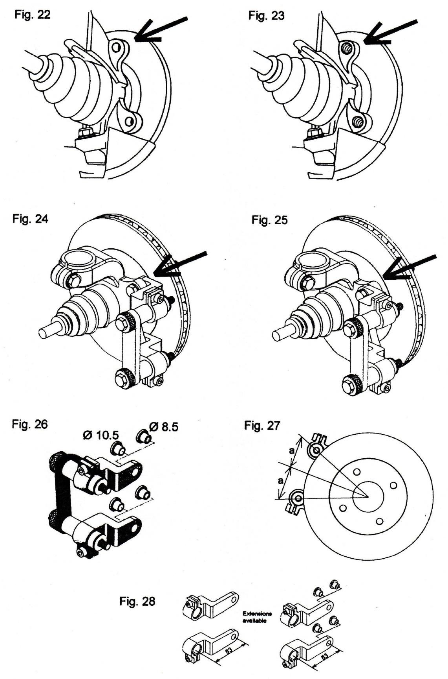Рис.23
Рис.22

Рис.24
Рис.25

Рис.26
Рис.27

Рис.28

Удлинители

Крепление токарного блока BL-718 к монтажному адаптеру USM
1- Закрепите токарный блок BL-718 в рабочем положении, рис.29-30. 2- При необходимости переверните блок BL-718, рис.31.
- Закрепите токарный блок BL-718 на боковом держателе монтажного адаптера с помощью рукояток.
- Сдвиньте токарный блок BL-718, чтобы тормозной диск находился посередине блока BL-718. См. рис. 32 и 33. Сдвиньте его к средней линии, но не более, чем на 2 мм внутрь (в направлении автомобиля).
- Проверьте, что токарный блок BL-718 не входит в контакт с тормозным диском.
- Закрутите один из шестигранных болтов с помощью Т-образного ключа. Боковой держатель закреплен на монтажном адаптере.
- Затяните болты предписанным моментом, в указанном порядке;
  - болты крепления M10 в проушинах тормозного суппорта: моментом 50Нм (монтажный адаптер);
  - болты тормозного суппорта (размера как M10 или больше) моментом 50Нм; болты крепления тормозного суппорта M8 моментом 25Нм;
болты крепления тормозного суппорта M9 моментом 30Нм (монтажный адаптер голубого цвета);
  - рукоятку затяните усилием 50Нм;
  - шестигранные болты монтажного адаптера затяните моментом 25Нм.
Проверьте, что тормозной диск свободно поворачивается, то есть, без заеданий.

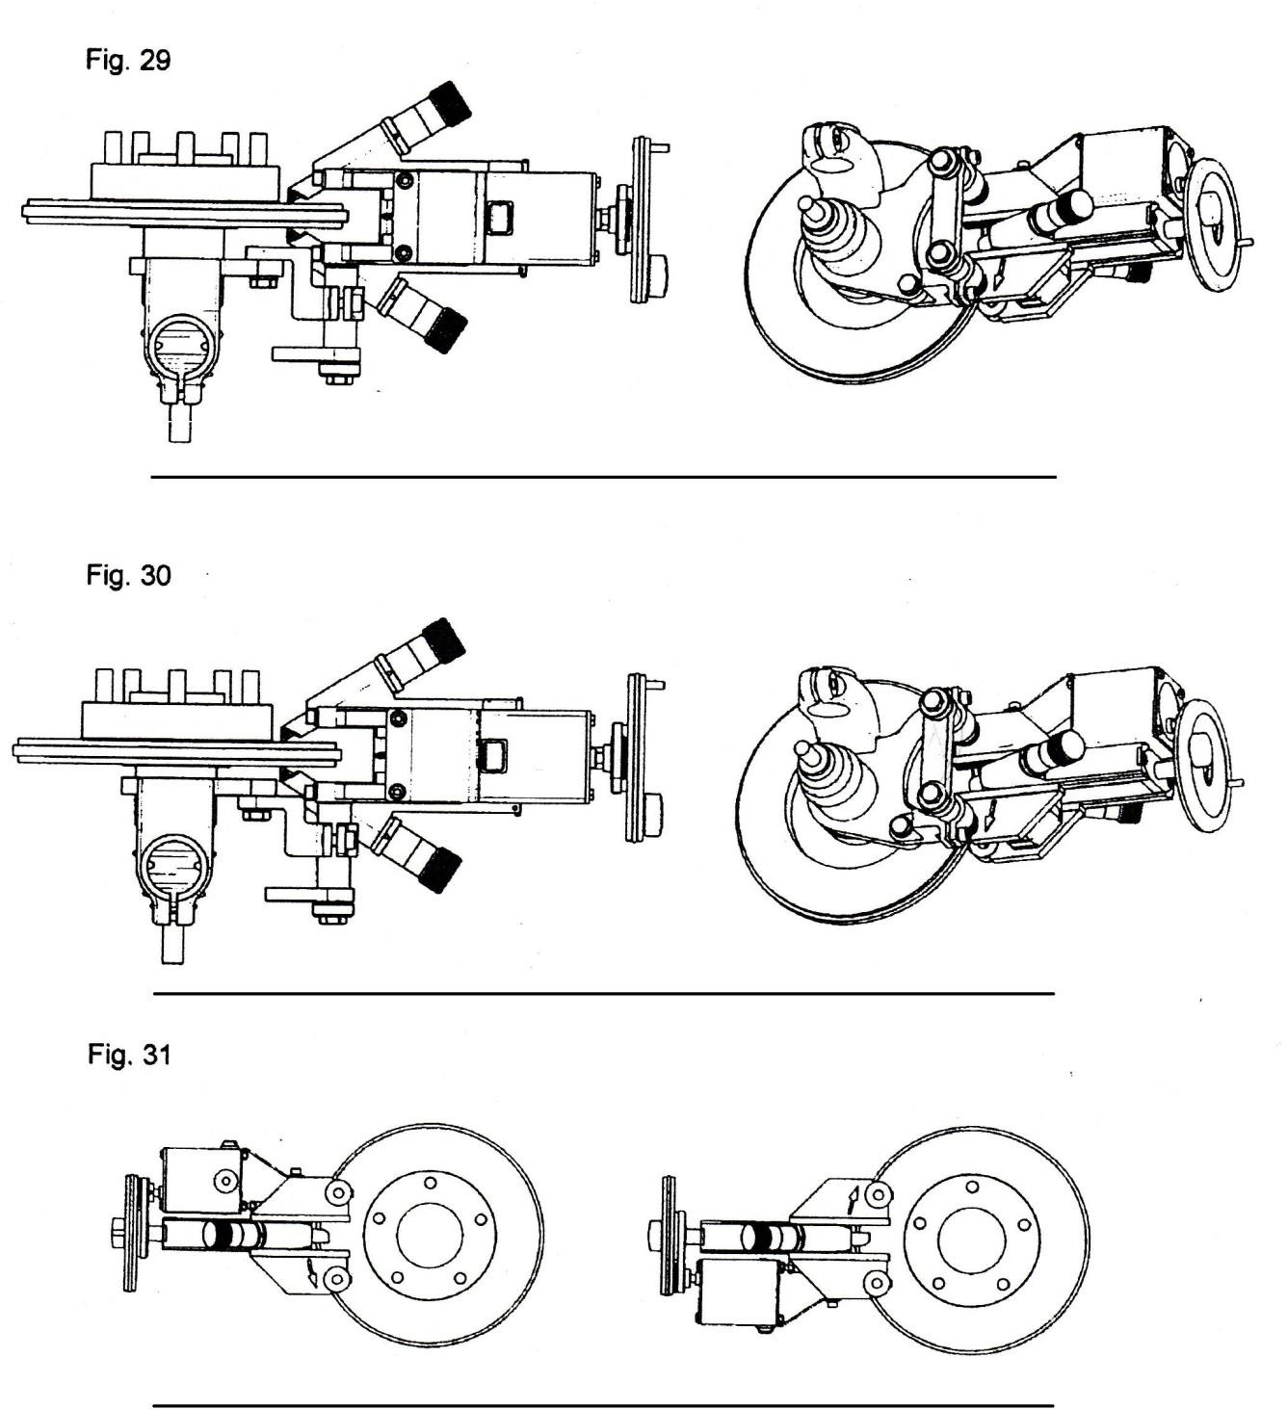
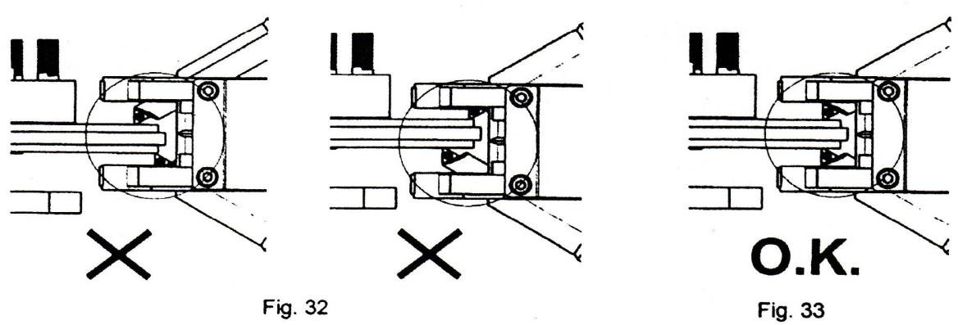Крепление токарного блока BL-718 к монтажному адаптеру USM
Рис.29
Рис.32
Рис.33

Рис.30

Рис.31

Крепление токарного блока BL-718 универсальными пластинами
    - Закрепите токарный блок BL-718 в рабочем положении, рис.38-39.
      - Дистанция между внешним ободом тормозного диска и токарным блоком BL-718 должна быть достаточной для установки резиновой ленты.
      - Дистанция между внешним ободом тормозного диска и токарным блоком BL-718 должна быть как можно меньше.
    - При необходимости поверните токарный блок BL-718 на 180 градусов, подача питания выполняется снизу, рис. 40.
    - Сдвиньте токарный блок BL-718 таким образом, чтобы тормозной диск находился посередине блока BL-718.
    - При необходимости установите между универсальными пластинами и проушинами для крепления тормозного суппорта прокладки, как показано на стр. 33-34, тормозной диск должен находиться посередине блока BL-718.
    - На рис. 42 показано правильное взаимное положение токарного блока и тормозного диска, на рис. 41 изображена неправильная установка.
    - Сдвиньте токарный блок BL-718 к средней линии, но не более, чем на 2 мм внутрь (в направлении автомобиля).
    - BL-718 не должен касаться тормозного диска. 8-Затяните все болты требуемым моментом:
- болты крепления М10 моментом 50Нм;
- болты тормозного суппорта (размера как M10 или больше) моментом 50Нм; болты крепления тормозного суппорта M9 моментом 30Нм; болты крепления тормозного суппорта M8 моментом 25Нм.
- Проверьте, что тормозной диск свободно поворачивается, то есть, без заеданий. 10- Проверьте, что болты имеют правильную длину, они не должны касаться
тормозного диска после установки. При необходимости установите шайбы для корректировки длины болтов.

Крепление токарного блока BL-718 универсальными пластинами

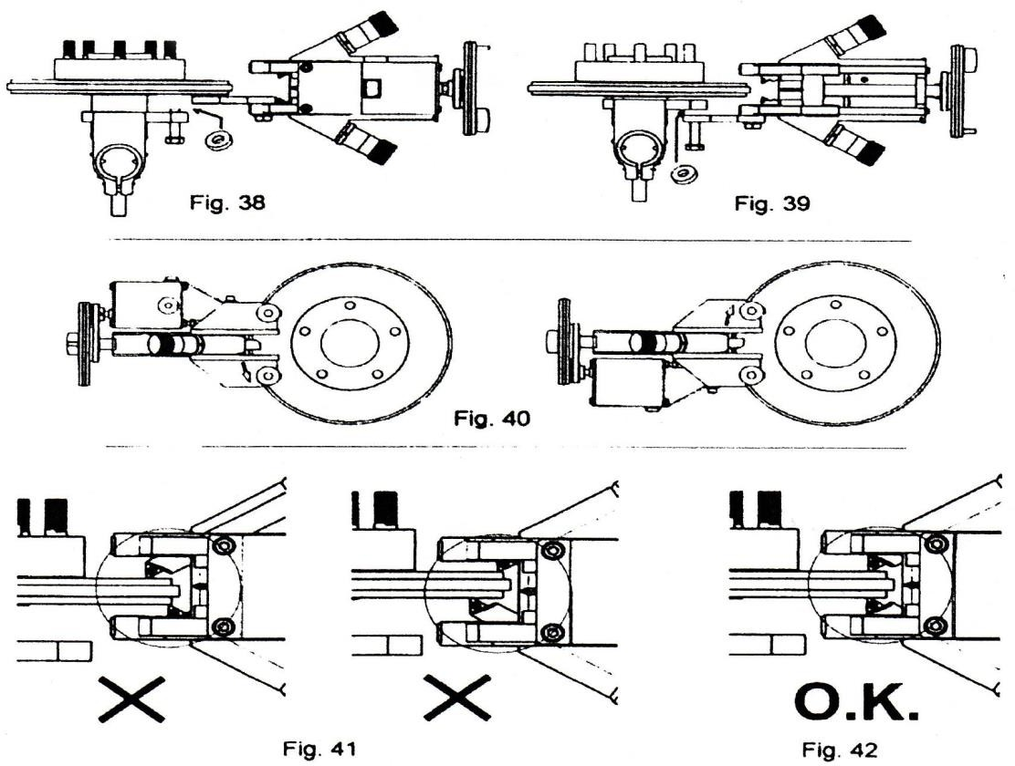
Рис.41
Рис.42
Рис.40
Рис.39
Рис.38

Установка приводного блока AM-8700

Поверните адаптер в горизонтальную плоскость. 1- Установите АМ-8700 соосно со ступицей.
  - Ослабьте рукоятку фиксации на пол-оборота, рис. 44.
  - Отрегулируйте высоту устройства АМ-8700 с помощью регулировочной гайки.
  - Закрепите приводную вилку устройства в адаптере, оставив 5 мм свободного пространства, рис. 43. Вилка должна быть направлена к центру ступицы.
  - Зафиксируйте поворотное колесо стенда, рис. 45.
  - Проверить, что тормозной диск свободно поворачивается, то есть, без заеданий.
  - Тормозной диск и вал другого колеса также могут начать вращение при включении приводного блока.

Установка приводного блока AM-8700:

Рис.43

Рис.44

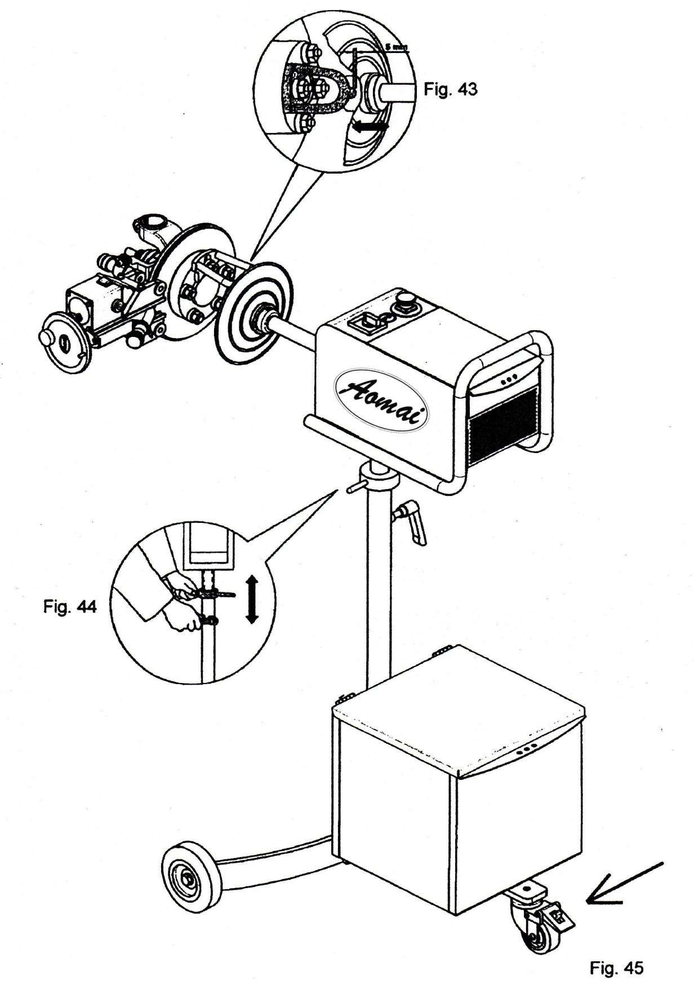Рис.45

Проточка тормозного диска
- Проверьте направление вращения приводного блока AM-8700 в соответствии со стрелкой, нанесенной на токарном блоке BL-718, рис. 46.
- AM-8700 с полноприводными моделями автомобилей: установите переключатель электродвигателя в положение «1», рис.15-16, стр. 15.
- AM-8700 с другими моделями автомобилей: установите переключатель электродвигателя в положение «2».
- Рукоятка фиксации приводного блока должна быть откручена на пол-оборота для снижения вибрации станка.
- Для снижения вибрации следует точно установить высоту приводного блока.
Рис.44., стр. 35.
- Если на поверхности тормозного диска имеются сильные неровности, при проточке нельзя превышать максимальную глубину резания.
- Переместите держатель резцов блока BL-718 к середине рабочей поверхности тормозного диска.
- Осторожно поворачивайте регуляторы по часовой стрелке до момента касания резца поверхности тормозного диска, которое сопровождается характерным звуком.
- Осторожно переместите держатель резцов к ступице тормозного диска, рис.48.
- Регулятор можно поворачивать не более чем на 16 щелчков при использовании резцов с острым углом.
- Поверните регулятор не более чем на 4 щелчка при использовании прямоугольных резцов.
- Один щелчок соответствует 0,05 мм, рис. 49.
- Установите регуляторы (поворотом по часовой стрелке) в требуемое положение (мин. 0,05 мм, макс. 0,8 мм).
- Включите режим автоматической подачи (проточки) нажатием кнопки, рис. 51- 52.
- После обработки выключите режим автоматической подачи токарного блока BL- 718 повторным нажатием этой кнопки.
- Выключите приводной блок AM-8700.
- Проверьте качество проточки тормозного диска с обеих сторон. 18- При необходимости, повторите процедуру.
- Измерьте толщину тормозного диска, которая должна превышать минимально допустимое значение, приведенное в руководстве по ремонту. В противном случае, установите новый тормозной диск на автомобиль.

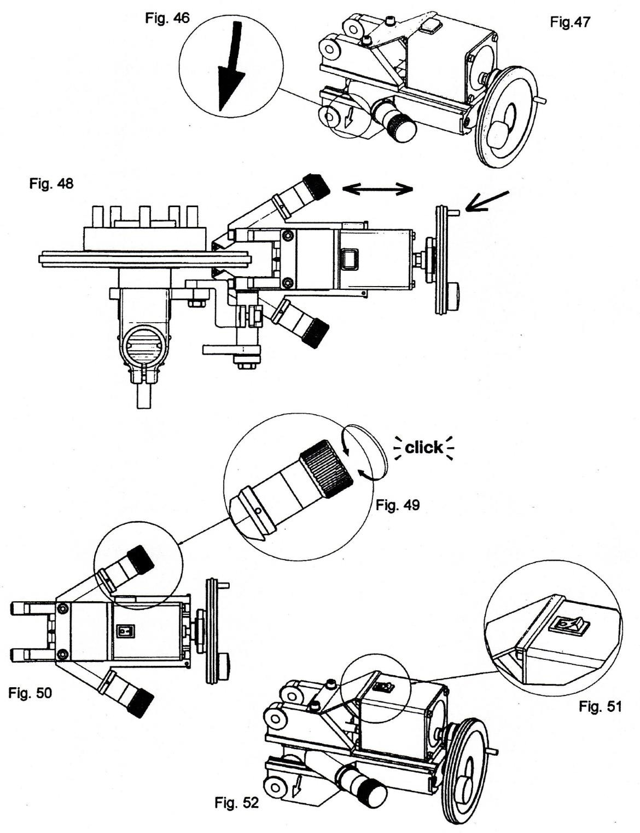
Рис.46
Рис.47
Рис.50
Рис.51
Рис.52
Рис.49
Щелчок
Рис.48

Завершение работы
  - Открутите регуляторы против часовой стрелки, чтобы держатели резцов сместились максимально назад.
  - Сдвиньте направляющие назад.
  - Отсоедините электрические кабели. 4- Снимите токарный блок BL-718.
5- Снимите монтажный блок, открутив болты в порядке, обратном установке. 6- Снимите резиновое кольцо с тормозного диска, рис.32.
- Отсоедините адаптер.
- Тормозной диск должен быть зафиксирован на ступице колеса, как минимум, двумя колесными болтами или гайками.
- Повторите описанные процедуры для проточки тормозного диска другого колеса.
- Для исключения риска неровности торможения выполните проточку обоих тормозных дисков одной оси автомобиля.
- Очистите поверхность тормозного диска и прилегающие зоны от посторонних частиц, убедитесь в отсутствии металлических частиц на деталях антиблокировочной тормозной системы.
- Поверхности тормозных колодок должны быть ровными и параллельными.
При необходимости, установите новые тормозные колодки.
- Установить тормозные колодки и суппорт в соответствии с указаниями руководства по ремонту автомобиля.
- Затяните и замените болты крепления суппорта в соответствии с руководством по ремонту.
- Затяните болты крепления тормозного суппорта требуемым моментом.
- Несколько раз нажмите педаль тормоза, чтобы привести колодки в рабочее состояние и зафиксируйте тормозной диск на ступице колеса.
- Закрепите устройство для нажатия на педаль тормоза.
- Открутите колесные болты или гайки и снимите конические кольца.
- Установите колесо автомобиля в соответствии с руководством по ремонту. 20- Затяните колесные гайки или болты требуемым моментом.
21- Проверьте уровень тормозной жидкости.

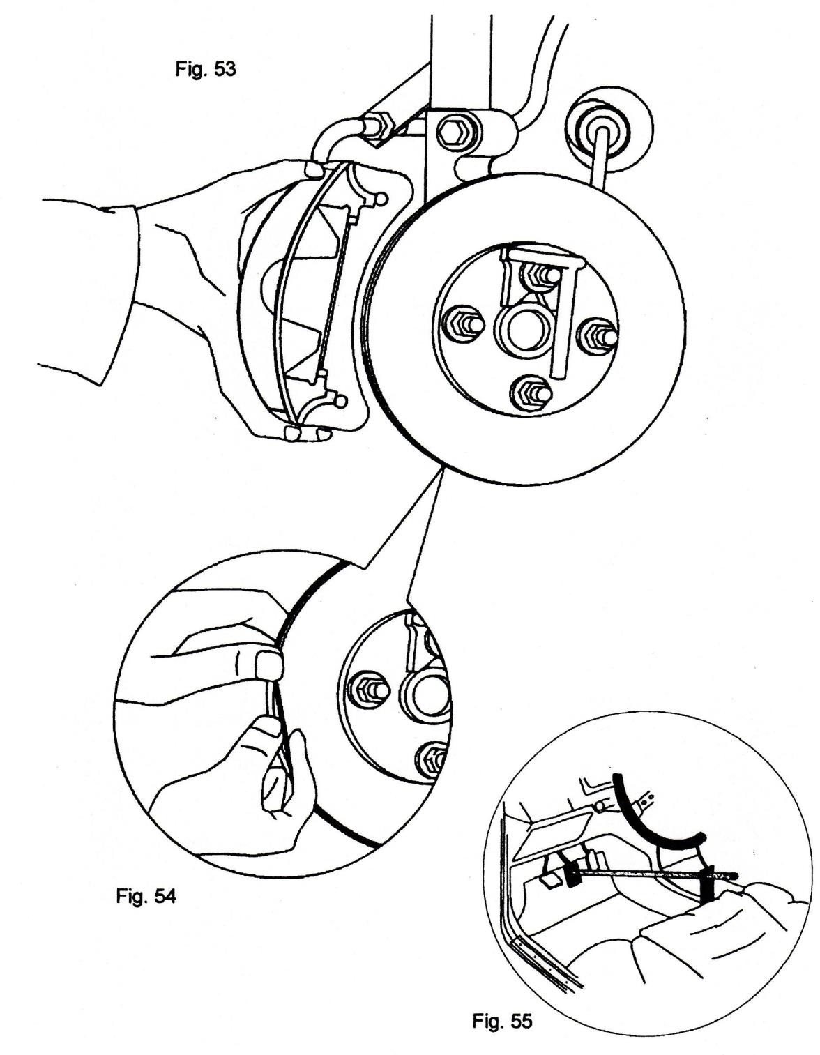
Рис.55
Рис.54
Рис.53

Техническое обслуживание
Перед проведением технического обслуживания внимательно ознакомьтесь с требованиями безопасности, приведенными в данной инструкции.
A- Проверьте, что резцы заточены и не повреждены (перед началом работы).
Периодически поворачивайте и меняйте резцы (каждые 10 проточек пар тормозных дисков). Тщательно очистить монтажную поверхность резца щеткой после смены или поворота резца.
B- Очищайте направляющие (каждые 10 проточек пар тормозных дисков).
Очистите направляющие между корпусом блока и держателями щеткой, затем нанесите небольшое количество масла (для станка AOMAI Disc Lathe Oil).
C- Очистите держатели резцов (каждые 50 проточек тормозных дисков).
Поверните регулятор против часовой стрелки, держатель резца должен полностью сойти с направляющей. Очистите держатель и немого смажьте. При установке в токарный блок прорезь держателя должна быть направлена в сторону наружной поверхности блока BL-718.
D- Электрические кабели (каждую неделю). Проверьте кабели и удлинители на наличие повреждений, при необходимости, немедленно замените.
E- Натяжение зубчатого ремня (один раз в два года). Сдвинув направляющие назад, поверните регулировочную гайку и подтяните зубчатый ремень.

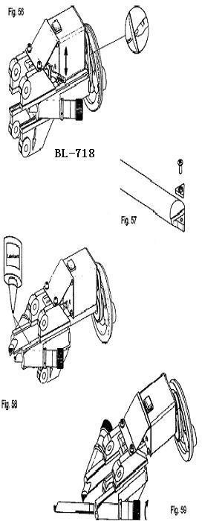
Рис.56
Рис.58
Рис.59
Рис.57

Поиск и устранение неисправностей

Неисправность | Причина | Метод устранения
Неровная обработка или  эффект  «елочки»  Приводное устройство работает неустойчиво | Вибрация  Зазор в колесном подшипнике  Слишком большой припуск при резании  Поломка резца  Ослаблено крепление резца  Неправильное направление вращения  Регулятор  Ослабление фиксации  Нет соосности со съемным адаптером  Неотцентрированно соединение  «устройство- адаптер» | Проверьте состояние резинового кольца/  Проверьте установку токарного блока BL-718  /используйте конические кольца /установите токарный блок BL-718 как можно ближе к ступице  Отрегулируйте/замените Не более 0,2 мм  Замените Затяните  См. направление вращения по стрелке на токарном блоке BL-718  Настройте  См. инструкцию  Отрегулируйте  Отцентрируйте

Рекомендации
При монтаже токарного блока BL-718 убедитесь в том, что расстояния между проушинами для крепления тормозного суппорта и универсальными пластинами равны сверху и снизу.
- Колесные гайки и болты следует всегда затягивать требуемым усилием.
- Своевременно поворачивайте и меняйте резцы.
Перед началом проточки проверьте, что резцы подходят для проточки всей поверхности тормозного диска. Поставщик оборудования располагает необходимой брошюрой по резцам для токарного блока BL-718.

Условия гарантии

На все детали станка, за исключением резцов, распространяется заводская гарантия сроком 1 год. Гарантия не действует в случае ненадлежащей эксплуатации оборудования.
Запасные части для станка можно заказать у поставщика оборудования. При заказе проверьте артикулы запасных частей по списку, который приводится в конце данной инструкции.
Хранить данную инструкцию и список запасных частей в выдвижном ящике станка.

Технические характеристики

BL-718
Максимальная толщина тормозного диска 40 мм Точность регулятора с нониусом ≤0,002-0,005 мм Скорость подачи блока 8,5 мм/мин
Электрические характеристики 12В/1,5A (постоянный ток) Вес нетто 7 кг

AM-8700/8703/8706
Рабочая высота (мин/макс) 1/1,25 м
Скорость привода 98 об/мин
Электрические характеристики 220В/50Гц, 110В/60Гц
Вес 50 кг
Температура окружающего воздуха -25 -50°С
Точность: ≤0,002-0,005 мм
Биение тормозного диска ≤0,00-0,005 мм Вариация толщины тормозного диска 0,005-0,01 мм Шероховатость поверхности тормозного диска Ra 1,5-2,0 мкм

Уровень шума: 74дБ(A) без учета корректирующего фактора 4дБ(A)

Общие сведения:

AM-983 – это усовершенствованная модель станка AM-8700. Данный двухрежимный станок позволяет выполнять операцию проточки тормозных дисков на автомобиле и, если места для выполнения операции недостаточно, тормозной диск можно снять с автомобиля и установить на вал станка AM-983, чтобы выполнить проточку безупречного качества.

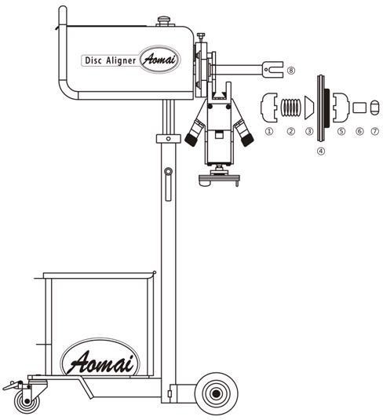

Наименование деталей：

Зажим

- Пружина

Коническая втулка

- Тормозной диск

Зажим

- Проставка

Фиксирующая гайка

- Вилка приводного блока, ПВХ
Работа станка：

При выполнении проточки тормозного диска на автомобиле установите приводную вилку на конец вала станка и закрепите ее винтом. Затем выполняйте стандартные процедуры работы AM-8700.
  - При выполнении проточки снятого с автомобиля тормозного диска:
    - Снимите приводную вилку с вала станка, затем установите детали ① - ⑦ друг за другом в соответствии с приведенной выше схемой.
    - Убедитесь, что при установке тормозного диска (детали ④) он не будет заблокирован токарным блоком AM8706. Ослабив верхний винт, отведите токарный блок полностью назад, повернув колесо. После установки тормозного диска на вал установите токарный блок как можно ближе к поверхности обработки и закрутите винт.
    - Используйте коническую втулку подходящего размера. Перед затяжкой последней гайки поверните тормозной диск вручную и убедитесь в его сбалансированном вращении.
    - Затяните последнюю гайку с помощью болта-штифта оптимальным усилием 30 Нм.
    - Если тормозной диск вращается с биением, ослабьте последнюю гайку, отрегулируйте положение деталей так, чтобы тормозной диск вращался плавно от руки.
    - Остальные операции аналогичны модели AM-8700.

Гарантийный талон
Модель | AM-8700/983
Заводской номер | AM-8700/983 NO. BL-718 NO.
Дата покупки
Компания-поставщик | ООО “Техносоюз» 8-800-100-70-96
Номер счета-фактуры
Сведения о пользователе | Адрес:
 | Индекс: Телефон:

